Ouest-France du 28 octobre 2017

Santé. Les députés en faveur du plan de lutte contre les déserts médicaux

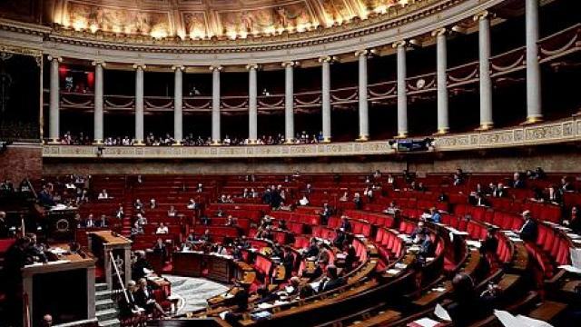
LE plan de lutte prévoit notamment de doubler les maisons de santé et de développer la télémédecine. | AFP / Thomas SAMSON

En dépit de l'opposition de la gauche de la gauche, l'Assemblée nationale a donné vendredi soir son feu vert à la possibilité d'expérimentations par les professionnels de santé sur un territoire, dérogeant ainsi au droit commun.

Le gouvernement vient d'annoncer un plan de lutte contre les déserts médicaux, qui prévoit notamment de doubler durant le quinquennat les maisons de santé et de développer la télémédecine.

Dans l'hémicycle, la ministre de la Santé Agnès Buzyn a défendu l'article du projet de budget 2018 de la Sécu adopté, qui doit y concourir, comme « probablement le plus important pour l'avenir de notre système de santé ».

« Nous savons tous les blocages et parfois les difficultés qu'ont les professionnels qui souhaitent s'organiser sur un territoire pour promouvoir des organisations innovantes », a-t-elle insisté, en citant les délégations de tâches entre professionnels, la prévention dans les parcours de soins et encore le cloisonnement entre ville et hôpital. Ainsi « nous avons souhaité lever les verrous » tout en maintenant une « vigilance » et en évaluant ces expérimentations.

« La législation s'adapte aux réalités de terrain »

Vantant un « pragmatisme absolu », Mme Buzyn a assuré que ces dérogations allaient permettre via un fonds dédié à la fois « l'innovation et la sécurité des soins pour nos concitoyens ».
Alors que la ministre mentionnait par exemple « l'hôtellerie hospitalière », pour être logé à proximité sans être hospitalisé, elle a subi les foudres de Caroline Fiat (LFI), aide-soignante de profession, selon qui « sortir trop tôt (de l'hôpital) c'est prendre des risques » et « il y a des économies dangereuses ».

L'Insoumise Clémentine Autain s'est aussi élevée contre ces « brèches » ouvertes à la logique financière, « au détriment des patients ». « Nous n'avons aucune confiance » et « on finit par se demander si ce qui est expérimenté ce n'est pas la fin de la Sécurité sociale », a aussi lancé l'élue de Seine-Saint-Denis.

L'Assemblée a ensuite adopté un autre article du projet de budget organisant la prise en charge des téléconsultations par l'assurance maladie.

« Mon objectif n'est pas de faire des économies » mais « que la législation s'adapte aux réalités de terrain », la télémédecine s'étant fortement développée, a expliqué Mme Buzyn.

Des députés de plusieurs bords ont demandé un encadrement strict, jusqu'à Claire Pitollat (LREM) qui a souhaité limiter les tarifs des actes de télémédecine au niveau des actes médicaux classiques afin que « la consultation demeure le mode d'exercice principal ». Mais elle a fini par retirer son amendement qui n'a pas été soumis au vote.

